哈尔滨工业大学

**计算机科学与技术学院/国家示范性软件学院**

**2019年秋季学期**

**《软件过程与工具》课程**

**综合实践3实验报告**

**Lab 6：系统分析与设计说明书V3.0**

**（通用批发零售业务管理系统V3.0）**

|  |  |  |
| --- | --- | --- |
| **姓名** | **学号** | **联系方式** |
| 高昊达 | 1173710206 | ghode@cirnocraft.im |
| 郑君烨 | 1173710205 | [770592926@qq.com](mailto:770592926@qq.com) |
| 曾智 | 1173710208 | 1274927541@qq.com |

目 录

1 项目基本概况 1

2 通用批发零售业务管理系统V3.0需求描述 1

2.1 通用批发零售业务管理系统V1.0需求 1

2.1.1管理仓库 1

2.1.2用户信息管理 1

2.1.3订单管理 1

2.1.4商品管理 1

2.2 通用批发零售业务管理系统V2.0需求 1

2.2.1不同用户权限管理 1

2.2.2联网功能 2

2.2.3支持批发、零售业务并存 2

2.2.3利润计算 2

2.2.3POS收银台功能 2

2.3 通用批发零售业务管理系统V3.0新增需求 2

2.3.1库存统计 2

2.3.2业务员业绩统计 3

2.3.3销售统计 3

2.3.4客户资金统计 3

2.3.5经营状况统计 3

2.3.6系统重构与优化 3

3 通用批发零售业务管理系统V3.0需求分析 3

3.1 系统V3.0需求用例分析建模 3

3.2 系统V3.0需求的静态分析建模 5

3.3 系统V3.0需求的行为分析建模 6

4 通用批发零售业务管理系统V3.0系统设计 6

4.1 系统V3.0的功能结构设计 6

4.2 系统V3.0的UI设计 7

4.2.1 系统V3.0菜单UI设计 7

4.2.2 系统V3.0主要交互UI设计 7

4.2.3 系统V3.0数据结构设计 9

5 通用批发零售业务管理系统V3.0的重构与优化 11

5.1 系统V3.0的数据库结构重构设计 12

5.2 系统V3.0的查询功能模块及其UI重构设计 12

5.3 系统V3.0的查询功能模块重构编码 12

[文档全部完成之后，请在上述区域点击右键，选择“更新域”，在打开的对话框中选择“更新整个目录”]

# 项目基本概况

（1）项目名称：通用批发零售业务管理系统V3.0

（2）需求愿景/目标：针对中小型从事批发、零售业务的公司（商户），对其进货、销售、库存管理等业务和数据进行管理，达到方便、高效的目的。

（3）行业类型：文具/玩具/服装/鞋帽/日杂/百货/食品/建材等行业。

（4）适用规模：单个仓库、单个用户、PC单机版，适合零售小店

（5）相关人员：公司（商户）经理（老板）。

# 通用批发零售业务管理系统V3.0需求描述

根据同“甲方（即指导教师模拟）”的沟通、访谈结果，按照你的理解，写出相关的需求描述（不仅仅限于PPT中的内容）

## 通用批发零售业务管理系统V1.0需求

此处粘贴Lab4实验报告的V1.0需求部分的内容

## 2.1.1管理仓库

对仓库货品信息进行管理，包括修改商品的信息，添加商品，查询商品信息，对单一商品查询信息，删除货品。

## 2.1.2用户信息管理

对用户信息进行管理，包括用户的电话姓名和积分，管理操作包括增删改查。

## 2.1.3订单管理

对订单进行处理，查询货物是否充足。

## 2.1.4商品管理

对在售商品进行管理，如价格修改，数量修改等等。

## 通用批发零售业务管理系统V2.0需求

此处粘贴Lab5实验报告的V2.0需求部分的内容

## 2.2.1不同用户权限管理

用户有不同的业务权限（比如开单、审核、收款等），角色可以分为经理、店长、店员等；

**店长：**在大型仓库管理系统中担任着其中一个店铺管理工作的管理人员，要参与店铺运作，人员管理，库存管理等工作，同时对于销售业务统计等工作也必须接手

具体包括，库存管理（进货入库，销售出库，货物调拨，库存管理统计等），客户资料维护（增加，删除，修改，精确和模糊查询客户信息等），销售业务管理（开单，审核业务等），POS收银台管理（零售业务中进行开小票和收款等工作），销售单（批发业务中进行保存，修改，删除，收款等）。

**店员：**在大型仓库管理系统中人数最多，办理的业务最基础但也十分重要。需要与客户面对面进行交流，负责商品和业务的第一线工作。同时需要完成与上层人员（店长，经理）的交接工作，同时参与仓库库存的管理。

具体有销售业务管理（开单，审核业务等），POS收银台管理（零售业务中进行开小票和收款等工作），销售单（批发业务中进行保存，修改，删除，收款等）。在库存管理中负责进货入库。

**经理：**大型仓库管理系统中的高级人员，需要对客户资料进行维护，同时管理好下属的店员和店长，在销售业务和库存管理中有着与店长一部分相同的权限。并且可以进行货品资料的维护。同时还要周期性地对库存进行盘点，以周，月，季度，年为单位编写库存盘点报告。

总体上，拥有的权限包括库存管理（进货入库，销售出库，货物调拨，库存管理统计，库存盘点等），客户资料维护（增加，删除，修改，精确和模糊查询客户信息等），销售业务管理（开单，审核业务等），货品资料维护（增加，删除，修改，精确和模糊查询货品信息等）。

## 2.2.2联网功能

实现多地多用户对服务器的访问，不局限于单个主机。用户可以随时随地登陆进行操作。

## 2.2.3支持批发、零售业务并存

要求将客户分类（批发客户、零售客户），同时货品价格有多个（进货价、批发价、零售价）；

## 2.2.3利润计算

对销售记录进行统计，计算出利润。在销售单中，能够显示本单的毛利润；

## 2.2.3POS收银台功能

针对零售客户，开发专用的销售结账功能

## 通用批发零售业务管理系统V3.0新增需求

XXXXXXXXXXXXXXXXXXXXXXXXXXX

根据本次实验同“甲方（即指导教师模拟）”的沟通、访谈，将V3.0新增的需求，按照你的理解，写出相关的需求描述（不仅仅限于PPT中的内容）

### 2.3.1库存统计

含每个仓库的库存量、每个货品的积压资金额

### 2.3.2业务员业绩统计

用销售数量、客户数量、销售金额等加权平均计算业务员的销售业绩

### 2.3.3销售统计

以货品/客户等为索引，统计销售情况

### 2.3.4客户资金统计

根据销售单统计所有客户结款情况

### 2.3.5经营状况统计

统计公司进货金额、销售金额、库存积压金额、盈利金额等

### 2.3.6系统重构与优化

通用批发零售业务管理系统V3.0要在V2.0的基础上进行系统的重构与优化，针对数据库结构、系统某些功能模块、系统框架、某些UI 界面、某些模块的代码等，选择部分内容进行重构或优化，至少2个内容。

# 通用批发零售业务管理系统V3.0需求分析

## 系统V3.0需求用例分析建模

在Lab5的文档基础上，与模拟甲方（教师）沟通，获取V3.0的拓展需求，进而完成详尽的V3.0系统用例图；分析V3.0新增的业务活动，给出对应用例的事件流分析

该部分内容可以在Lab5（V2.0）的用例图基础之上，重新绘制“系统用例图”，而且要详尽，即包括详细的用例关系，尤其是<include>、<extend>等关系

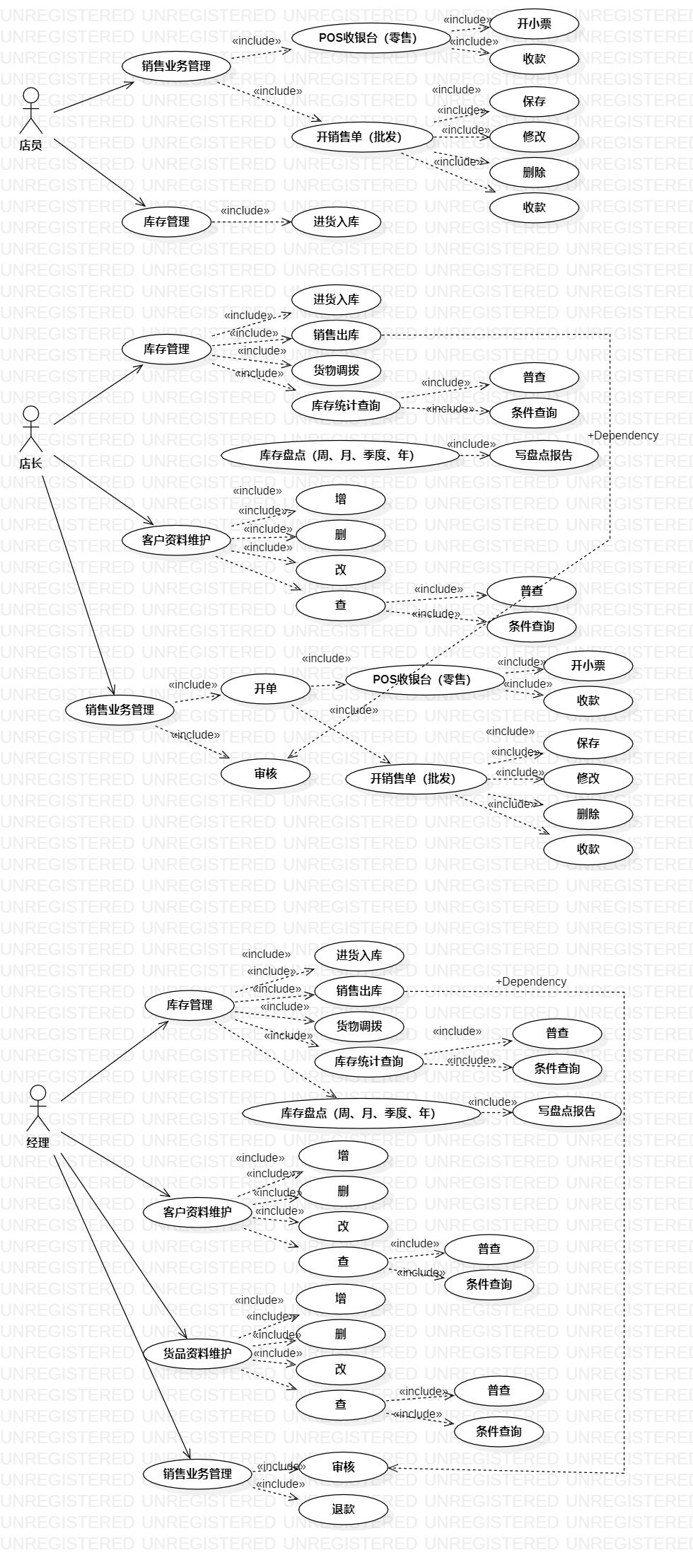

## 系统V3.0需求的静态分析建模

根据3.1中的用例图，分析并建立系统分析类图，包括边界类、控制类和实体类；给出每个类的属性和操作（至少给出关键属性和操作）

需要给出分析类图的截图

控制类图

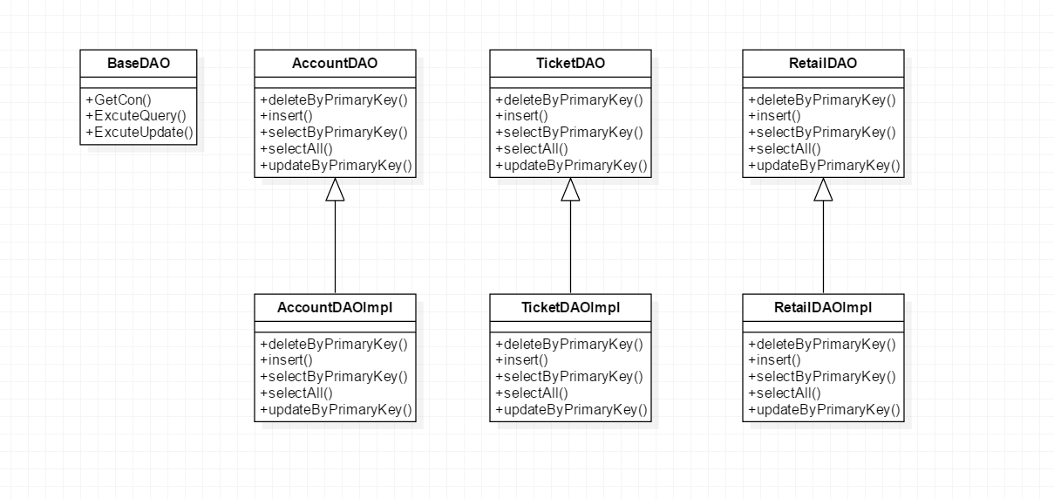

实体类图：

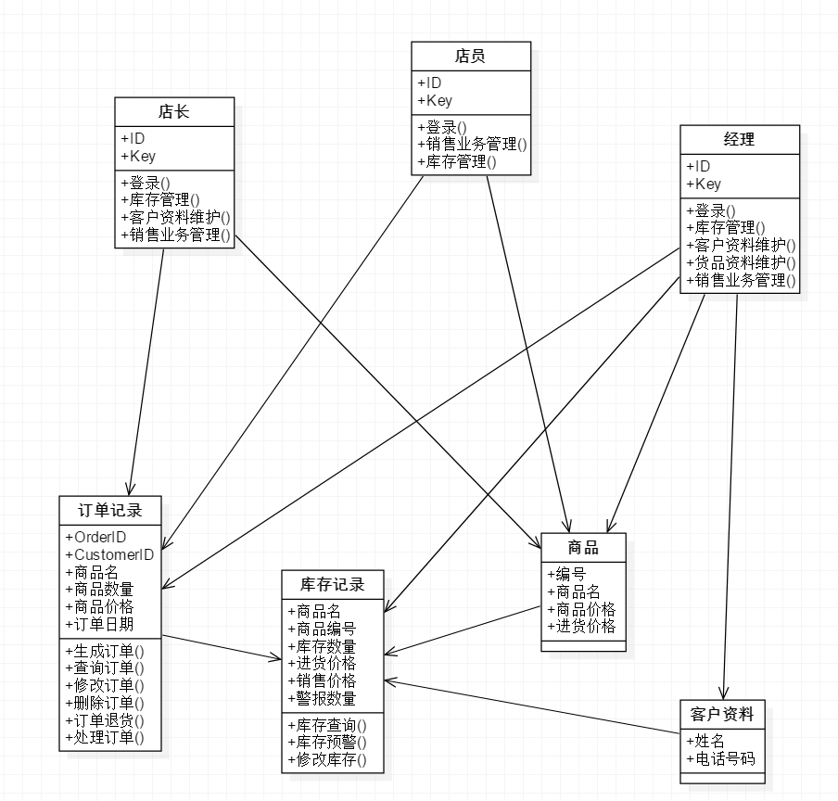

## 系统V3.0需求的行为分析建模

针对3.1中用例图中的关键用例（尽量是全部的，针对比较简单的可以忽略），分析其事件流，并参考3.2中分析类图的属性和操作，建立这些用例的场景行为逻辑模型，即时序图（或协作图）

需要给出若干时序图（或协作图）的截图

业务统计时序图：

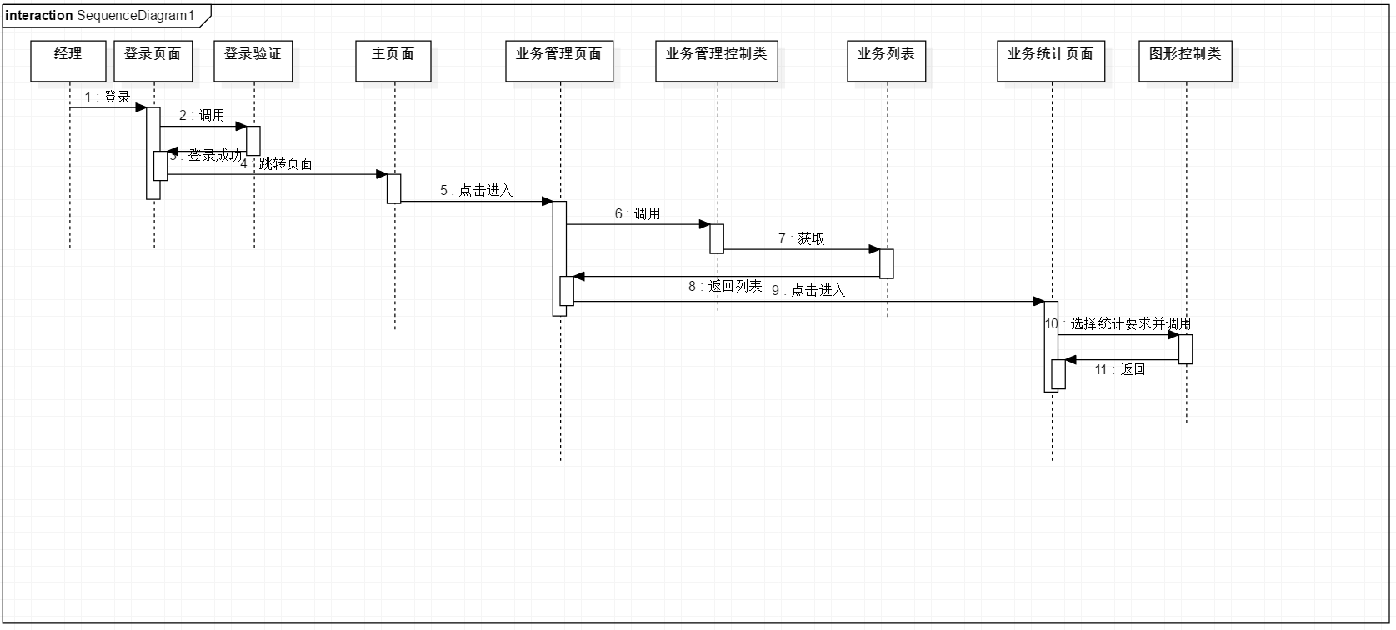

销售统计时序图：

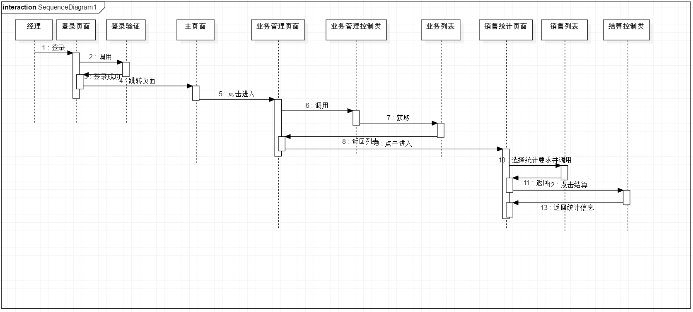

# 通用批发零售业务管理系统V3.0系统设计

## 系统V3.0的功能结构设计

根据3.1的系统用例图，划分V3.0系统的功能结构，在实验5的功能结构图基础上，画出V3.0系统的功能结构图

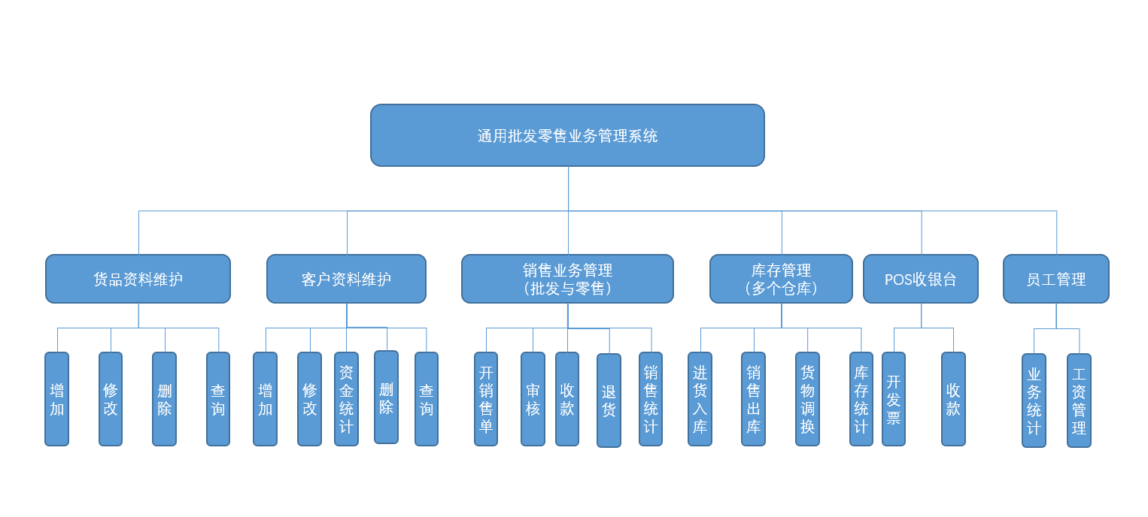

## 系统V3.0的UI设计

## 系统V3.0菜单UI设计

根据4.1的功能结构，给出更详细的系统功能，考虑系统中的菜单结构（或者网页中的导航结构），设计并画出菜单（或导航）界面的设计结果

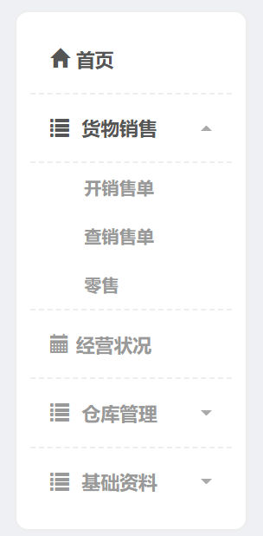 可以点击侧边栏查看详细功能

## 系统V3.0主要交互UI设计

根据4.2.1的系统菜单设计结果，选择主要功能，设计其工作或交互UI界面

或者，根据3.2分析类图，选择主要的边界类，设计其对应的UI界面

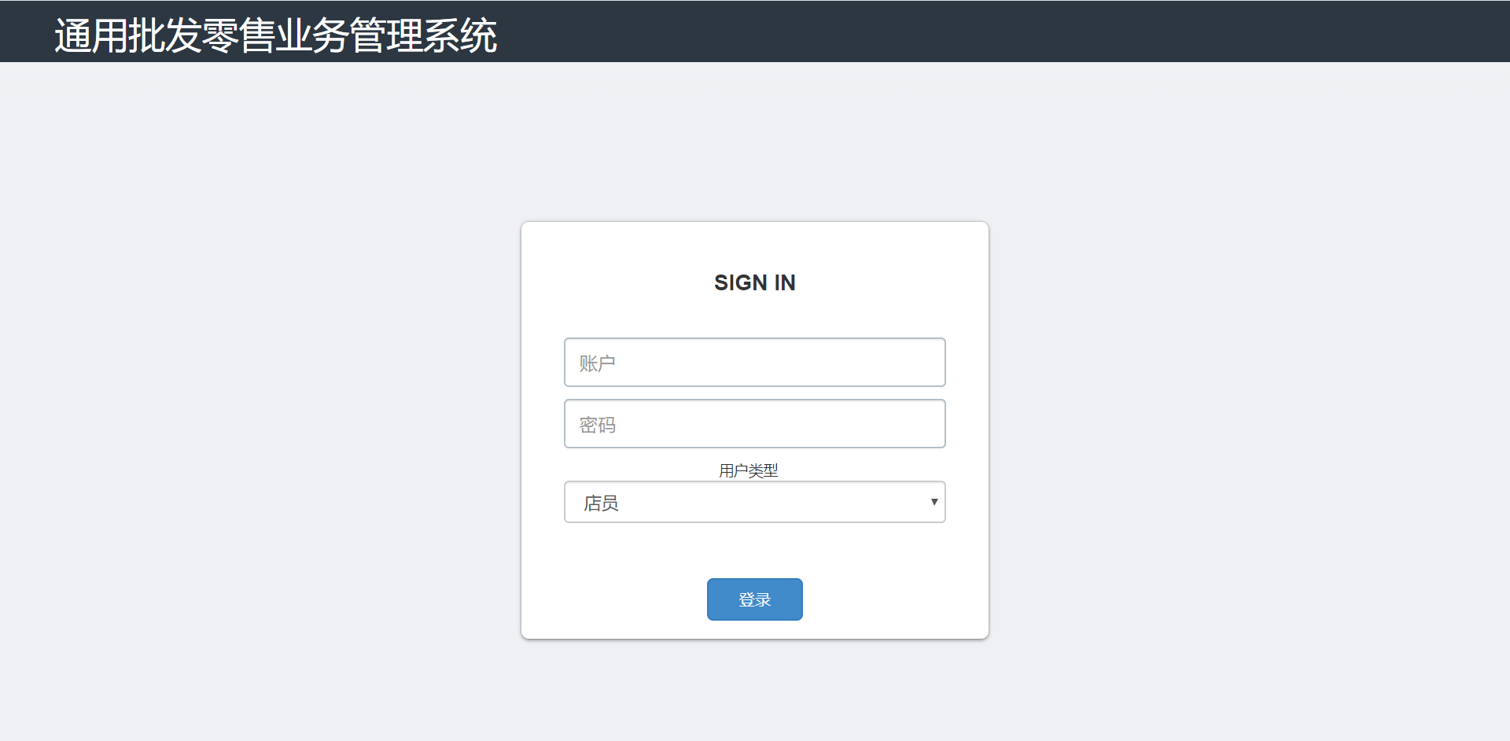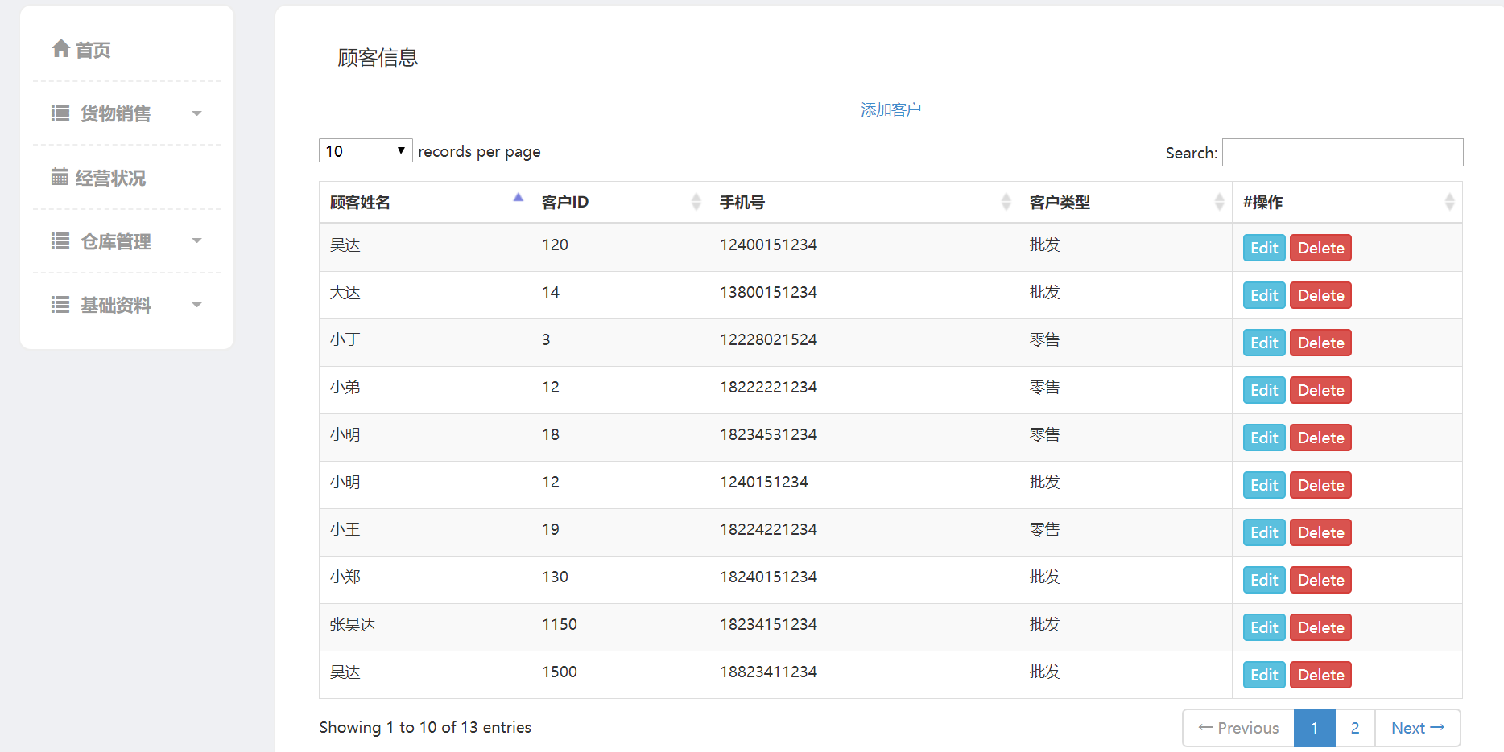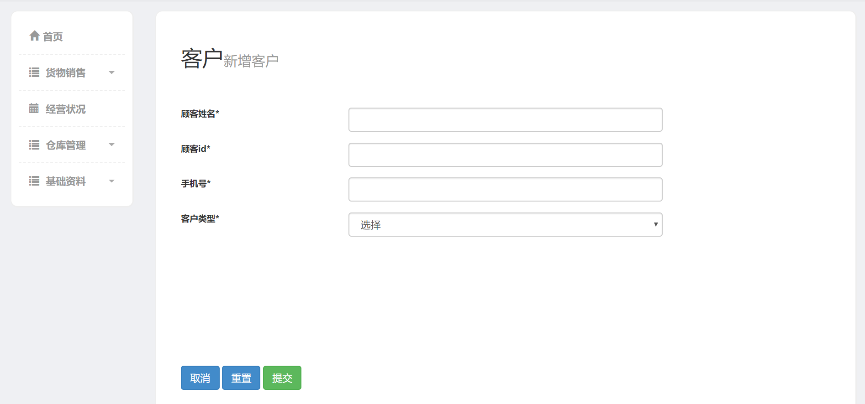

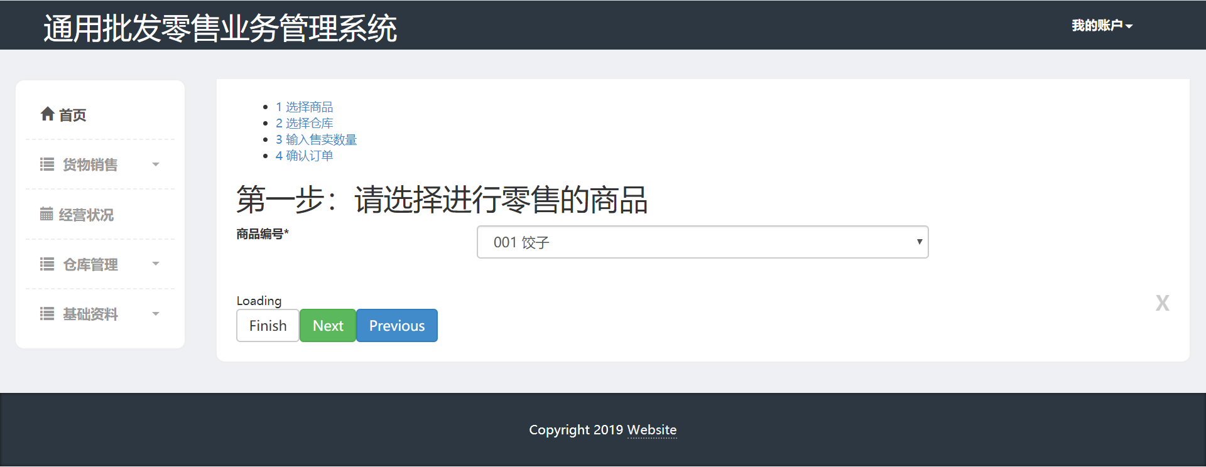

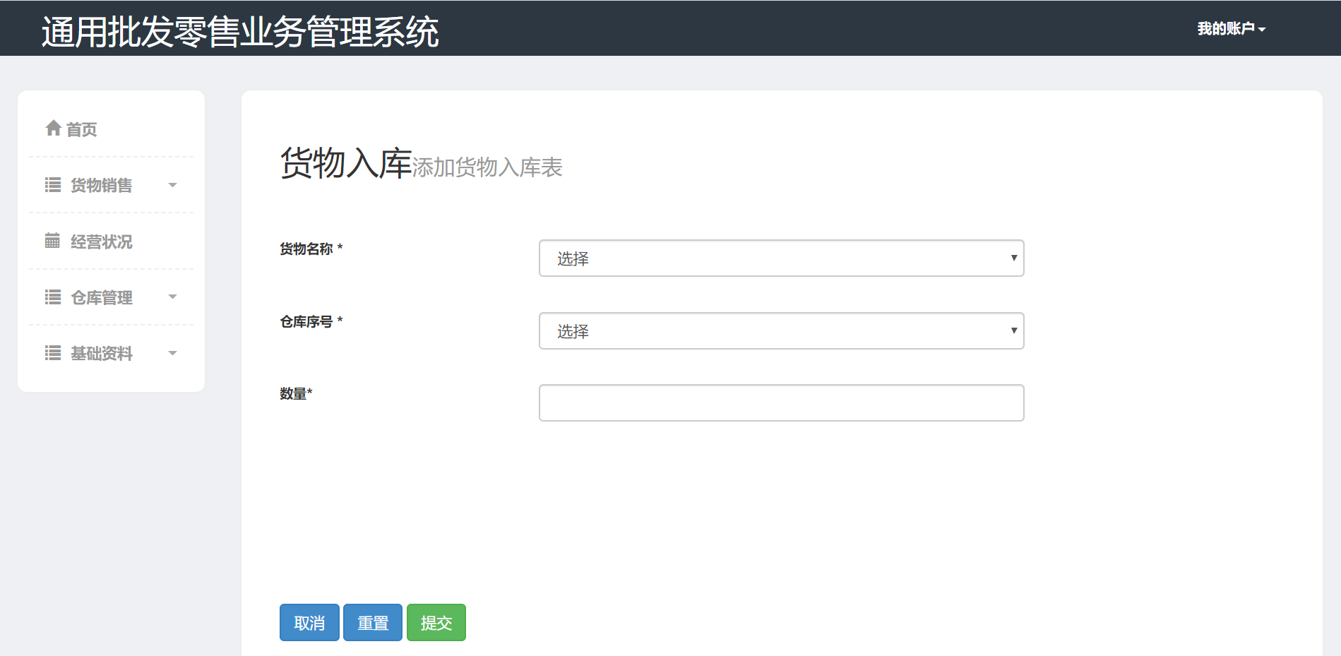

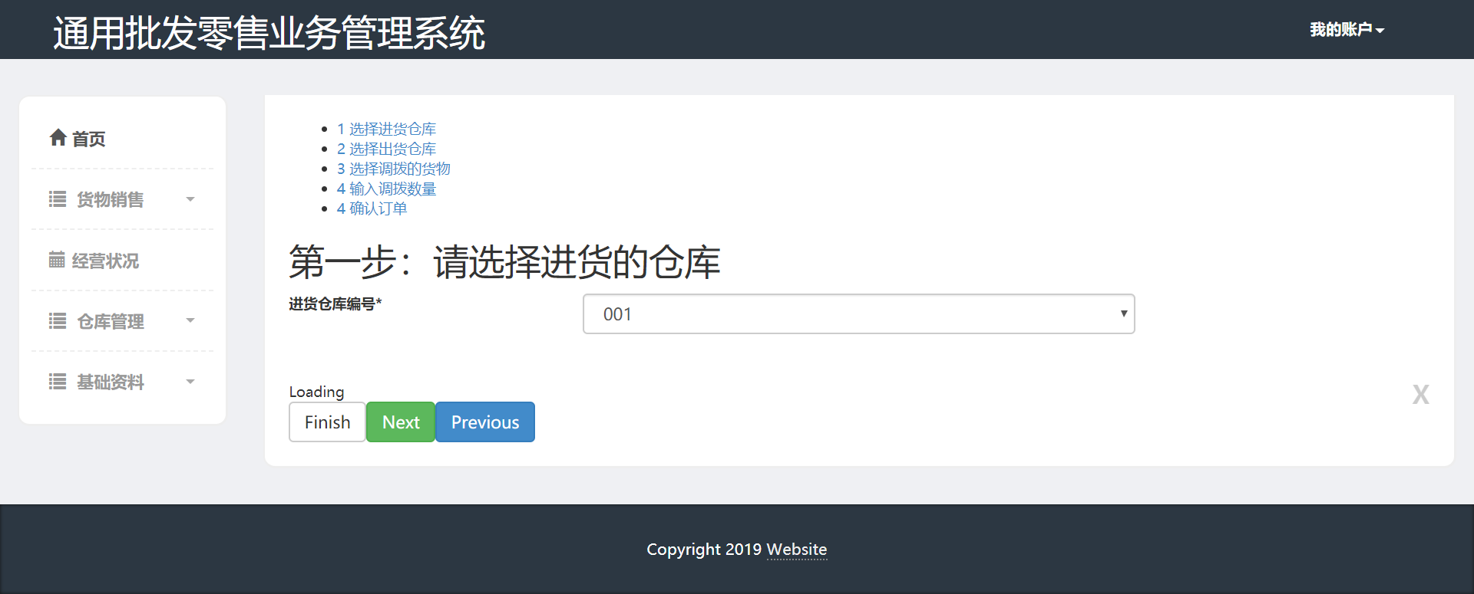

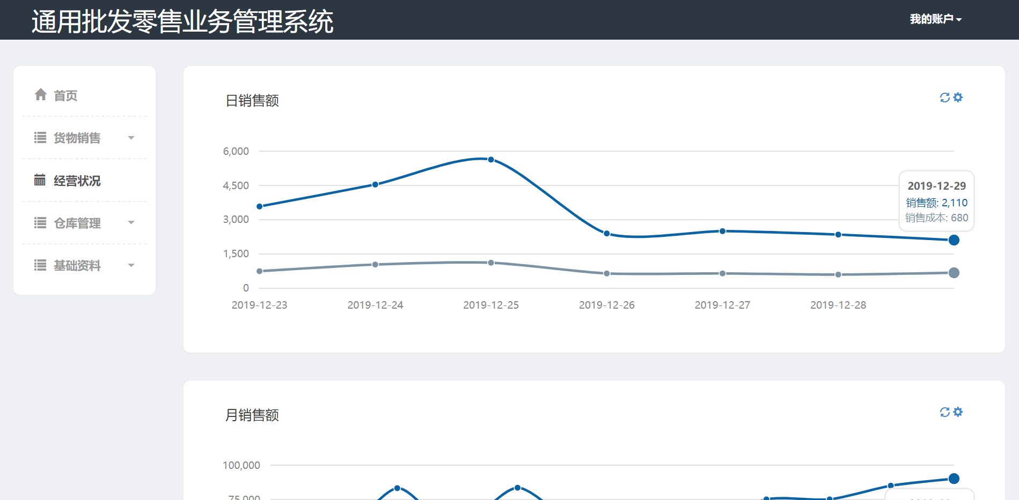

## 系统V3.0数据结构设计

根据3.2分析类图，对其中的实体类，进行基于关系数据库系统的逻辑数据设计，给出可以物理实现时参考的Table表结构设计

此处给出若干个实体对应的Table表结构

客户表：

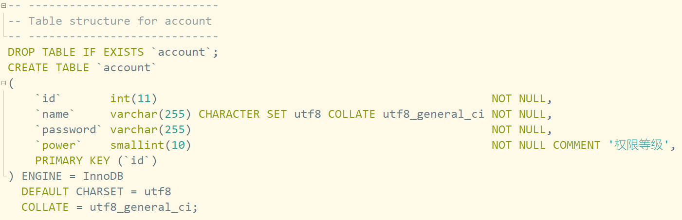

仓库表：

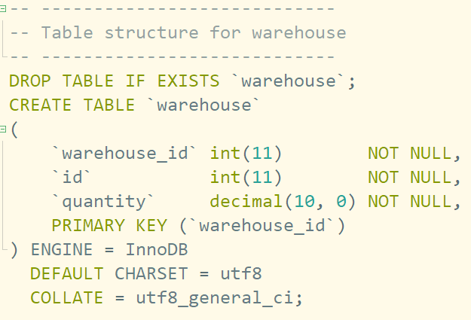

客户表：

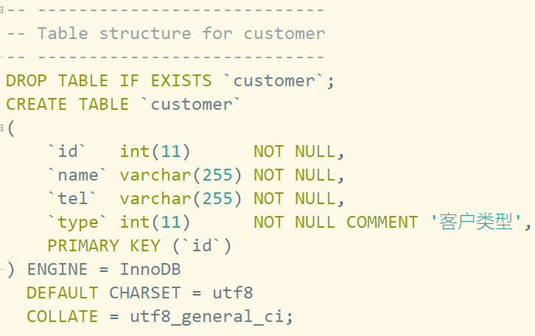

出库表：

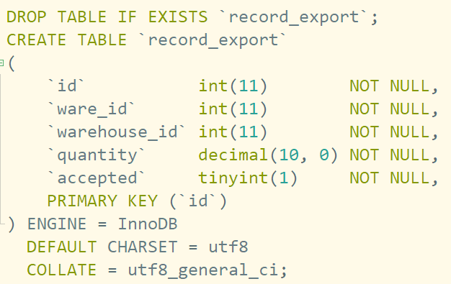

入库表：

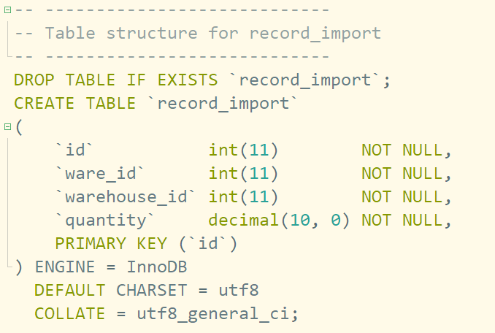

商品表：

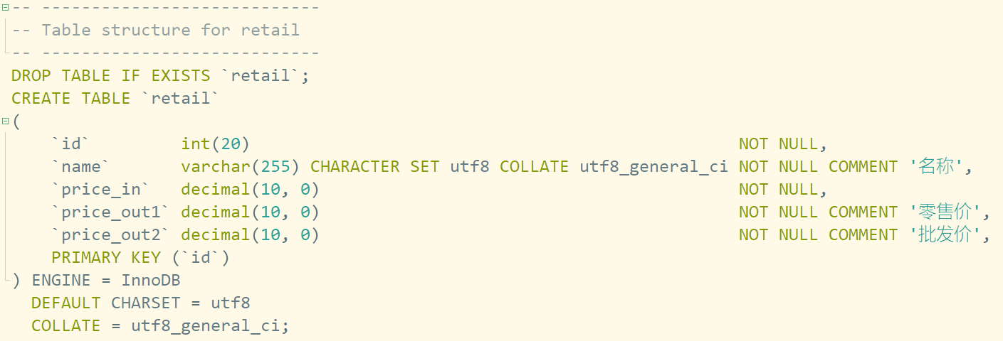

票据表：

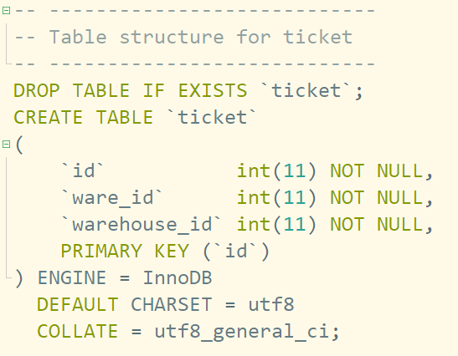

# 通用批发零售业务管理系统V3.0的重构与优化

根据你们实验小组的选择，针对数据库结构、系统某些功能模块、系统框架、某些UI界面、某些模块的代码等，选择部分内容进行重构或优化，至少2个内容。

## 系统V3.0的数据库结构重构设计

## 系统V3.0的查询功能模块及其UI重构设计

对页面的重新设计，更换了bootstrap模板，风格清新亮丽，更加简洁明了，与以黑色为主色调的V2.0有了截然不同的观感，提升了用户的使用体验。

V2.0

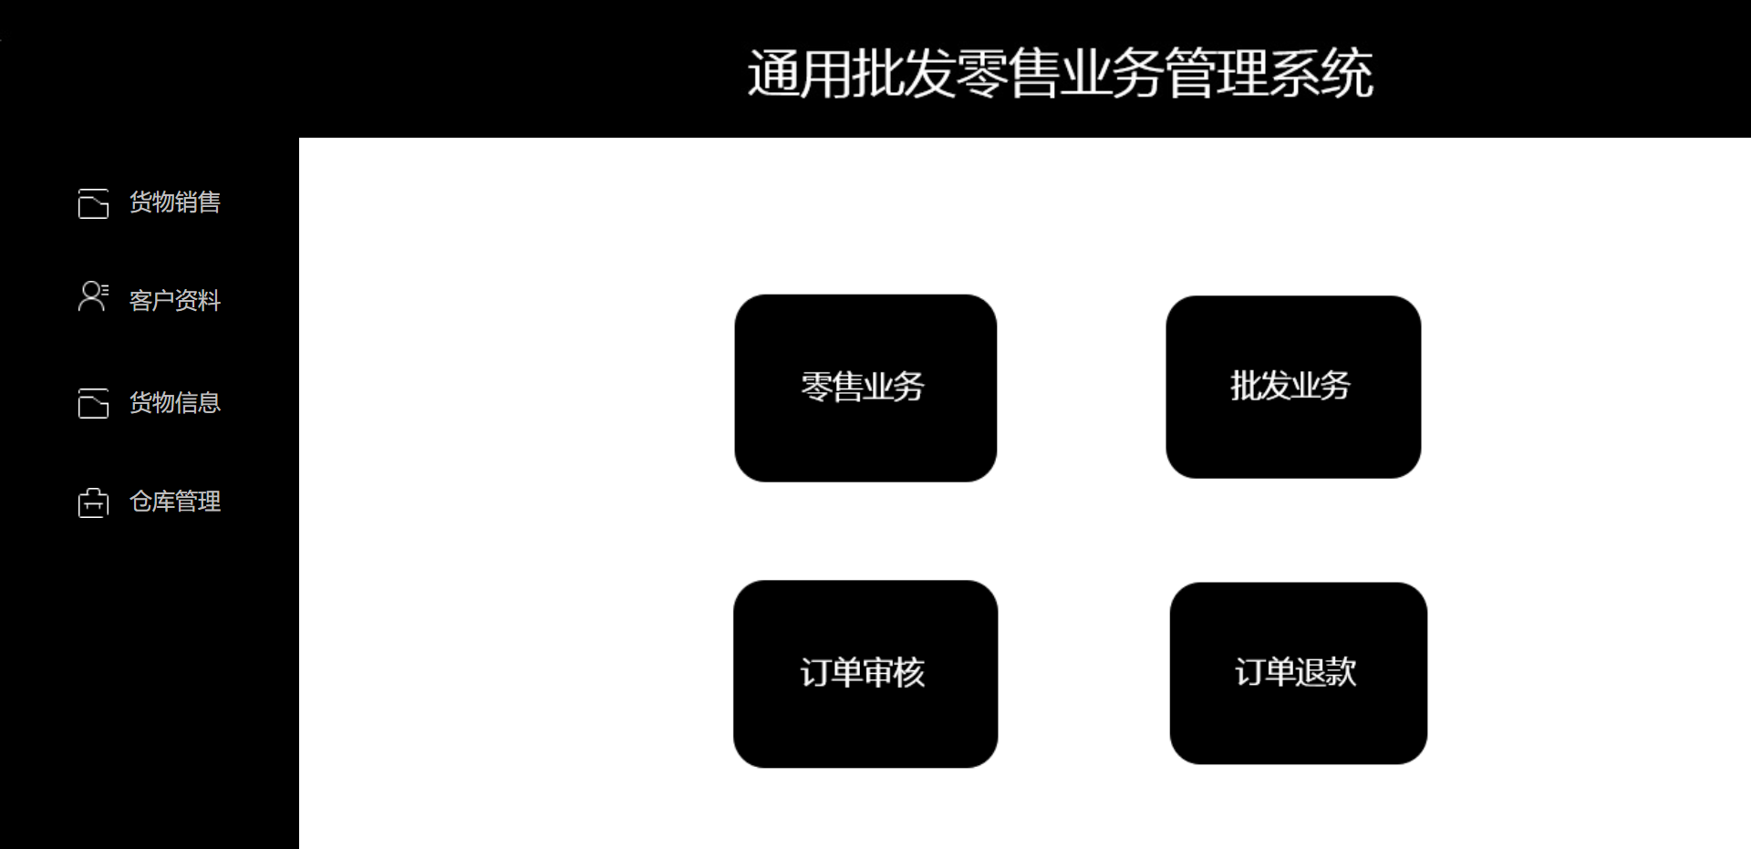

V3.0



## 系统V3.0的查询功能模块重构编码

优化业务逻辑，重写提交脚本代码，增加输入检查判断输入是否合法，使用了更加适合迭代开发的框架。

